# 71.14 - Modelos y Optimización 1

# 

# Coloquio 06/03/24 (Resuelto por mi)

# 

# Alexander Coronado N.

## Parte A

### Ejercicio A1

#### Análisis

Trata sobre un problema de asignación donde debemos de asignar que bloque explotar para poder sacar una ganancia de venta en kilos de plata, teniendo en cuenta el orden de cada nivel de explotación y su costo para explotarlo considerando la restricción de cada nivel. Además, se tiene un costo extra por explotar todos los bloques del nivel 3.

#### Objetivo

Determinar la cantidad de plata a vender para maximizar ganancias teniendo en cuenta el costo en un periodo T.

* Nota: se puede minimizar los costos, ahora que lo pienso es más correspondiente…

#### Hipótesis

* Tengo presupuesto para cubrir los gastos
* La plata en cada nivel es de la misma calidad.
* La venta no varía por tipo de plata por nivel

#### Variables

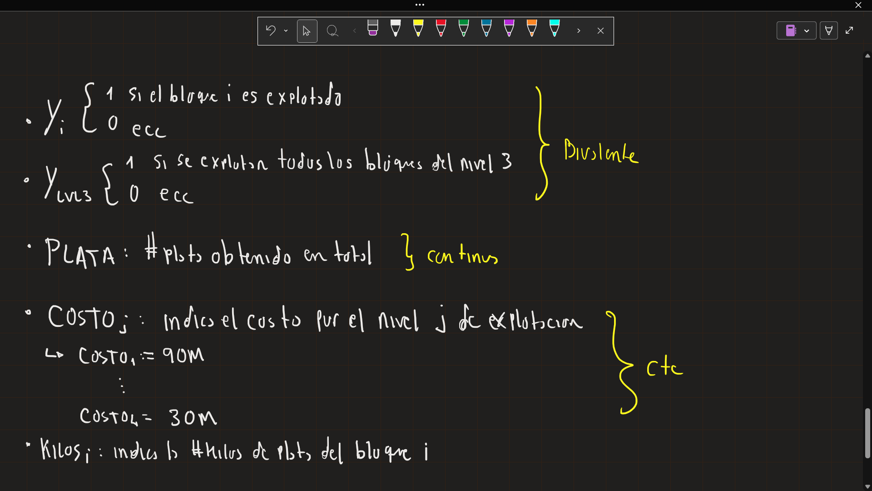

#### Modelo Matemático

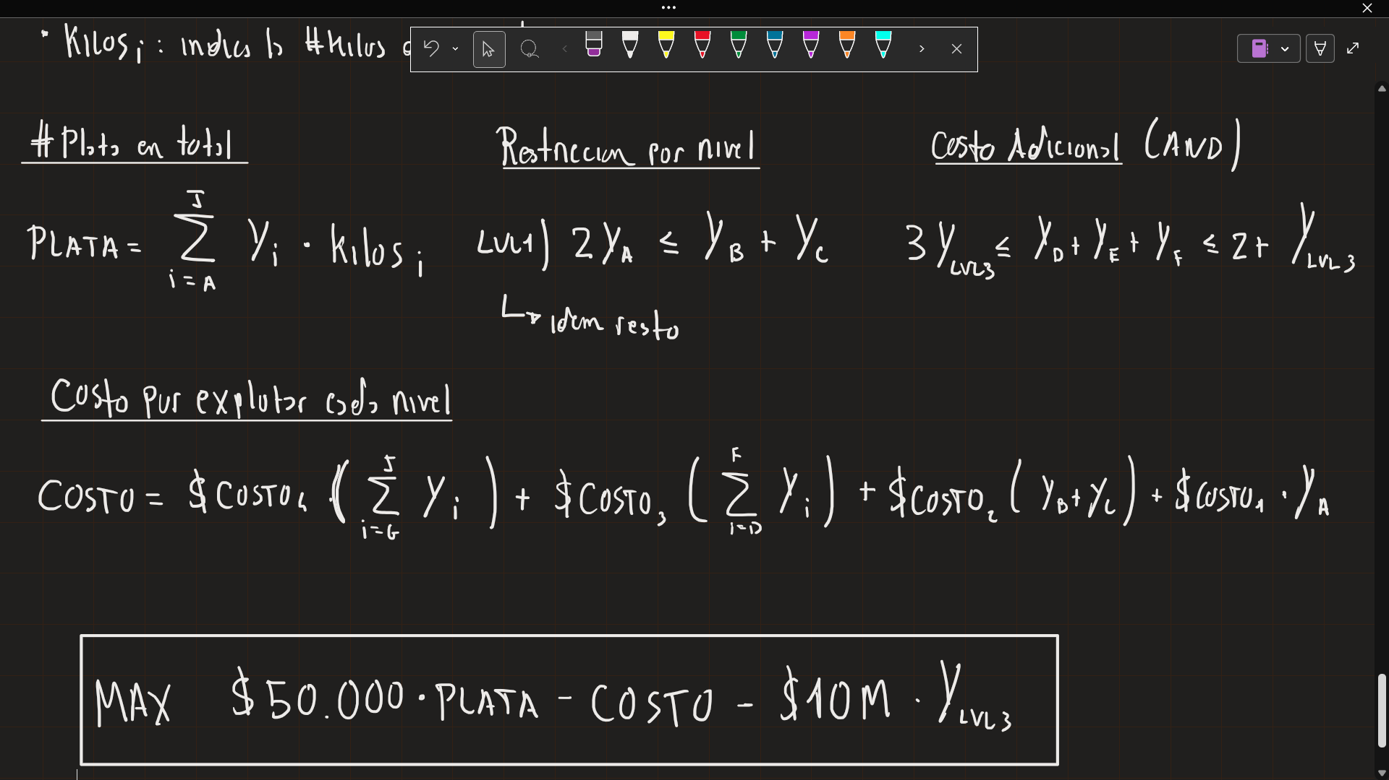

### Ejercicio A2

Inconvenientes:

* No garantizar elegir los soportes base para seguir explotando: puedo elegir 2 bloques separados en el nivel 4, y no podré explotar alguno del nivel 3 ya que no explote 2 de sus bases.
* Ignora el costo: se centra únicamente en la cantidad de kilos de plata en cada bloque, pero no tiene en cuenta el gasto requerido.

### Ejercicio A3

…